
Môn học: Phân tích và Thiết kế Hệ thống
Tài liệu Đặc tả Yêu cầu Phần mềm (SRS)
Dự án: Hệ thống Quản lý Thư Viện Sách
Sinh viên thực hiện: Nguyễn Huy Hoàn
MSSV: PTIT-HN-149
Ngày nộp: 17/11/2025

Phân Tích Thiết Kế Hệ Thống

MỤC LỤC
CHƯƠNG 1. GIỚI THIỆU (INTRODUCTION) : 2
1.1. Mục đích : 2
1.2. Bối cảnh và Vấn đề cần giải quyết : 2
1.3. Phạm vi của Hệ thống : 3
1.4. Định nghĩa, Từ viết tắt : 3
CHƯƠNG 2. MÔ TẢ TỔNG QUAN (OVERALL DESCRIPTION) : 3
2.1. Bối cảnh Sản phẩm : 3
2.2. Kiến trúc hệ thống : 4
2.3. Các chức năng chính của Hệ thống : 4
2.4. Đặc điểm Người dùng (Actors) : 5
1. Admin (Quản trị viên) : 5
2. Thủ thư (Librarian) : 6
3. Độc giả (Member / Reader) : 6
2.5. Các ràng buộc (Constraints) : 6
1. Ràng buộc kỹ thuật: 6
2. Ràng buộc nghiệp vụ: 7
CHƯƠNG 3. YÊU CẦU CỤ THỂ (SPECIFIC REQUIREMENTS) : 7
3.1. Yêu cầu về Giao diện Người dùng (User Interface Requirements) : 7
3.2. Yêu cầu Chức năng (Functional Requirements) 7
3.2.1. UC-01: Lập phiếu mượn 7
3.2.2. UC-02: Ghi nhận trả sách 7
3.2.3. UC-03: [Tên Use Case bạn chọn] 7
3.3. Yêu cầu Phi chức năng (Non-functional Requirements) 8
3.4. Yêu cầu về Cơ sở dữ liệu Logic 8

CHƯƠNG 1. GIỚI THIỆU (INTRODUCTION) :

Mục đích :
Tài liệu này là bản đặc tả yêu cầu phần mềm (SRS) cho hệ thống Quản lý Thư viện, được xây dựng nhằm mô tả đầy đủ các chức năng, yêu cầu và đặc điểm kỹ thuật của hệ thống. Tài liệu này được sử dụng bởi đội phát triển phần mềm, khách hàng, và các bên liên quan như thủ thư và ban quản lý thư viện, giúp đảm bảo tất cả các bên có cùng nhận thức về mục tiêu và phạm vi của hệ thống cần xây dựng.

Mục đích của hệ thống Quản lý Thư viện là tự động hóa các hoạt động quản lý sách, độc giả và mượn/trả sách trong thư viện. Hệ thống giúp giảm thiểu thời gian xử lý thủ công, hạn chế sai sót trong việc theo dõi tình trạng sách, đồng thời cung cấp khả năng tra cứu nhanh chóng và chính xác cho cả nhân viên thư viện và người đọc. Qua đó, hệ thống góp phần nâng cao hiệu quả quản lý và cải thiện trải nghiệm sử dụng thư viện.

- Bối cảnh và Vấn đề cần giải quyết :

Hiện nay, thư viện vẫn đang quản lý các hoạt động chủ yếu bằng sổ sách và ghi chép thủ công. Thông tin về sách, độc giả, mượn trả sách và báo cáo thống kê được lưu trữ rời rạc, dễ bị thất lạc hoặc nhầm lẫn. Việc tra cứu sách hay kiểm tra tình trạng mượn trả thường tốn nhiều thời gian và không kịp thời, đặc biệt khi số lượng sách và độc giả tăng lên. Ngoài ra, quá trình thống kê báo cáo cuối tháng, theo dõi sách tồn kho, và quản lý các hạn mượn của độc giả gặp nhiều khó khăn, gây ảnh hưởng đến hiệu quả vận hành và trải nghiệm của người dùng.

- Phạm vi của Hệ thống :

Hệ thống sẽ có các chức năng chính:
- Quản lý thông tin sách: thêm, sửa, xóa, tra cứu sách theo tiêu đề, tác giả, mã sách.
- Quản lý độc giả/thành viên: đăng ký, cập nhật thông tin cá nhân, tra cứu lịch sử mượn sách.
- Quản lý mượn/trả sách: ghi nhận ngày mượn, ngày trả, nhắc nhở quá hạn.
- Quản lý tồn kho sách và thống kê số lượng sách còn/mượn.
- Tạo báo cáo thống kê hàng ngày, hàng tuần, hàng tháng về sách, độc giả và mượn trả.
- Hỗ trợ tìm kiếm nhanh sách theo nhiều tiêu chí (tiêu đề, tác giả, thể loại).

Hệ thống sẽ không có trong phiên bản này:
- Chức năng đặt sách trực tuyến qua web hoặc app.
- Quản lý bán hàng hoặc thu phí ngoài lệ phí thẻ thư viện.
- Tích hợp với các thư viện khác để mượn liên thư viện.
- Chức năng nhắn tin/email tự động cho độc giả.

- Định nghĩa, Từ viết tắt :

- SRS (Software Requirements Specification): Tài liệu đặc tả yêu cầu phần mềm.
- Độc giả / Thành viên / Hội viên: Người được phép mượn sách trong thư viện.
- Mượn sách: Hành động độc giả nhận sách từ thư viện trong một khoảng thời gian nhất định.
- Trả sách: Hành động độc giả đưa sách đã mượn về thư viện.
- Tồn kho sách: Số lượng sách còn sẵn sàng cho độc giả mượn.
- Thống kê: Báo cáo tổng hợp thông tin về sách, độc giả và hoạt động mượn/trả.

CHƯƠNG 2. MÔ TẢ TỔNG QUAN (OVERALL DESCRIPTION) :
- Bối cảnh Sản phẩm :

Hệ thống Quản lý Thư viện là một hệ thống độc lập, được triển khai trên máy tính hoặc máy trạm tại quầy thư viện. Hệ thống sẽ được sử dụng bởi nhân viên thư viện để quản lý thông tin sách, độc giả và hoạt động mượn/trả sách. Sản phẩm này không phụ thuộc vào internet trong phiên bản cơ bản, mọi dữ liệu được lưu trữ cục bộ trên máy chủ của thư viện. Hệ thống được thiết kế nhằm tối ưu hóa quy trình quản lý, giúp nhân viên thư viện thao tác nhanh chóng, chính xác và giảm thiểu lỗi do ghi chép thủ công.

- Kiến trúc hệ thống :

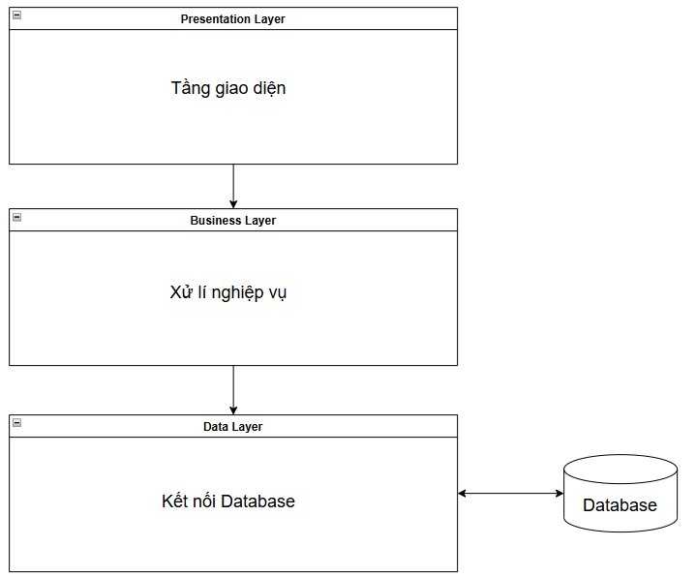

- Các chức năng chính của Hệ thống :

Hệ thống Quản lý Thư viện được thiết kế với các nhóm chức năng chính nhằm đáp ứng nhu cầu quản lý toàn diện của thư viện. Các nhóm chức năng bao gồm:

- Quản lý sách: Thêm, sửa, xóa, tra cứu sách theo mã, tiêu đề, tác giả và thể loại.
- Quản lý độc giả (thành viên): Đăng ký mới, cập nhật thông tin, tra cứu lịch sử mượn sách.
- Quản lý mượn/trả sách: Ghi nhận ngày mượn, ngày trả, kiểm tra quá hạn và nhắc nhở (phiên bản cơ bản có thể nhắc nhở thủ công).
- Thống kê và báo cáo: Tạo báo cáo về số lượng sách, sách mượn/trả, độc giả và tổng hợp dữ liệu cuối ngày, tuần, tháng.
- Tìm kiếm và tra cứu: Cho phép nhân viên thư viện tìm sách hoặc độc giả theo nhiều tiêu chí khác nhau.

Các chức năng này được minh họa tổng thể bằng Biểu đồ Use Case :

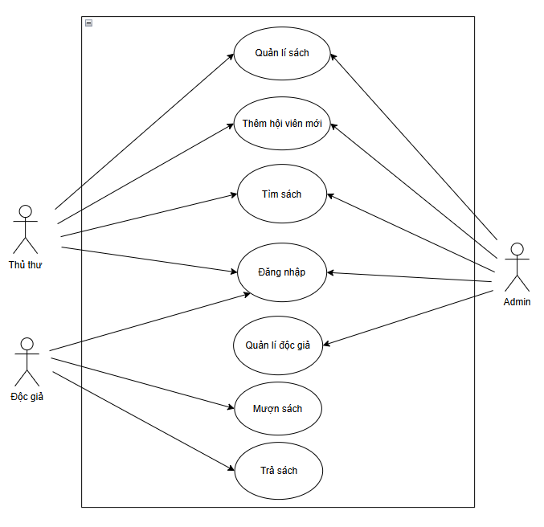
Sơ đồ use case chi tiết :
- Quản lí sách :
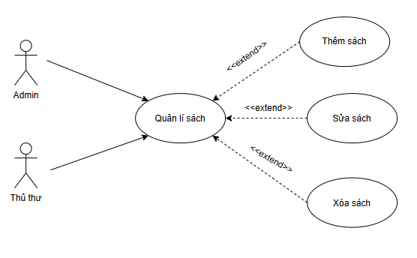
- Quản lí độc giả :
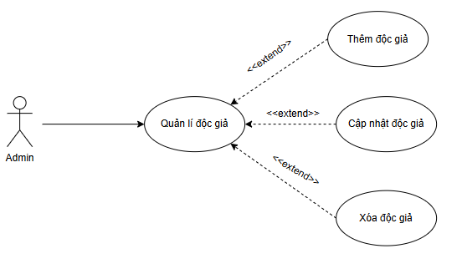
- Đăng nhập :
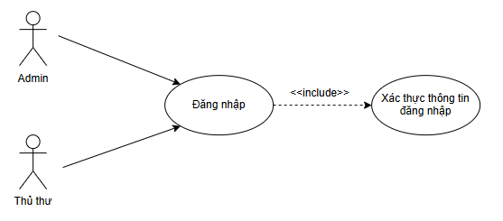
- Tìm sách :
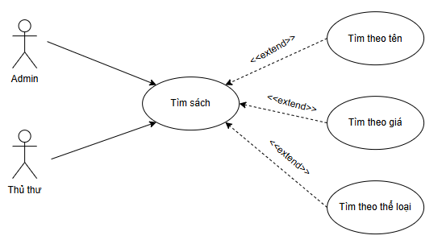
- Thêm hội viên mới :
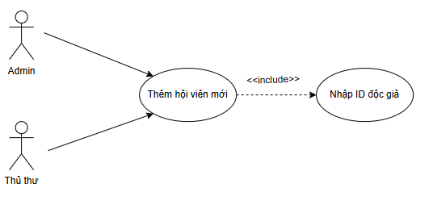
- Mượn sách :

- Đặc điểm Người dùng (Actors) :

1. Admin (Quản trị viên) :
- Là người có quyền cao nhất trong hệ thống.
- Chịu trách nhiệm quản lý tổng thể hoạt động của thư viện và hệ thống phần mềm.
Có quyền:
- Quản lý thông tin sách (thêm, sửa, xóa, tra cứu).
- Quản lý thông tin độc giả (thêm, cập nhật, xóa).
- Quản lý tài khoản nhân viên (tạo, khóa, đặt lại mật khẩu).
- Xem và xuất báo cáo thống kê.
- Xác thực tài khoản đăng nhập và phân quyền người dùng.

2. Thủ thư (Librarian) :
- Là người trực tiếp sử dụng hệ thống để phục vụ công tác hằng ngày tại thư viện.
Có quyền:
- Đăng nhập vào hệ thống (sau khi xác thực tài khoản).
- Thêm hội viên mới và quản lý thông tin độc giả.
- Quản lý sách: thêm, chỉnh sửa, xóa hoặc tra cứu thông tin sách.
- Lập phiếu mượn sách, ghi nhận trả sách, cập nhật ngày mượn và hạn trả.
- Thực hiện thống kê, báo cáo số lượng mượn/trả sách hoặc tình trạng kho.

3. Độc giả (Member / Reader) :
- Là người sử dụng dịch vụ của thư viện.
- Có quyền hạn giới hạn hơn so với thủ thư.
Có thể:
- Đăng nhập vào hệ thống (nếu có tài khoản hội viên).
- Tìm kiếm, tra cứu thông tin sách trong thư viện.
- Xem lịch sử mượn, hạn trả sách của bản thân.
- Thực hiện mượn và trả sách thông qua thủ thư hoặc hệ thống (nếu được phân quyền).

- Các ràng buộc (Constraints) :

1. Ràng buộc kỹ thuật:
- Hệ thống phải chạy được trên hệ điều hành Windows 10 trở lên.
- Dữ liệu được lưu trữ trong cơ sở dữ liệu SQL Server hoặc SQLite.
- Thời gian phản hồi cho các thao tác tìm kiếm hoặc đăng nhập phải dưới 2 giây.
- Hệ thống phải đảm bảo tính toàn vẹn dữ liệu khi nhiều người dùng thao tác đồng thời.
- Các tài khoản người dùng phải được xác thực qua tên đăng nhập và mật khẩu hợp lệ.

2. Ràng buộc nghiệp vụ:
- Mỗi độc giả chỉ được mượn tối đa 5 quyển sách cùng lúc.
- Thời gian mượn sách mặc định là 14 ngày, có thể gia hạn thêm tối đa 7 ngày -nếu chưa có người đặt trước.
- Nếu quá hạn, hệ thống phải tự động ghi nhận trạng thái “trễ hạn” và tính phí -phạt (nếu có quy định).
- Thủ thư không được xóa hồ sơ độc giả khi vẫn còn sách đang mượn.
- Báo cáo và thống kê chỉ có thể được xuất bởi Admin hoặc Thủ thư được ủy quyền.
- Dữ liệu phải được sao lưu tối thiểu 1 lần mỗi tuần.

CHƯƠNG 3. YÊU CẦU CỤ THỂ (SPECIFIC REQUIREMENTS) :

- Yêu cầu về Giao diện Người dùng (User Interface Requirements) :
- Giao diện của hệ thống được thiết kế theo phong cách đơn giản, rõ ràng và dễ sử dụng, hướng tới trải nghiệm thân thiện với người dùng.
- Màu sắc được sử dụng nhã nhặn, đồng nhất giữa các trang. Các nút chức năng và thông tin quan trọng được bố trí hợp lý, đảm bảo người dùng có thể thao tác nhanh chóng.
- Bố cục ưu tiên sự tối giản: chia màn hình thành các khu vực dễ nhận biết (thanh menu, nội dung chính, khu vực thông báo).
- Hệ thống tương thích với nhiều thiết bị như máy tính bảng, máy tính để bàn và laptop.

Wireframe 1: Màn hình Đăng nhập :
(Chèn hình wireframe đăng nhập tại đây)
- Chú thích: Màn hình này cho phép người dùng nhập tên đăng nhập và mật khẩu để truy cập hệ thống. Ngoài ra, có tùy chọn quên mật khẩu và nút “Đăng nhập”.

- Wireframe 2: Màn hình Quản lý Sách :
(Chèn hình wireframe quản lý sách tại đây)
- Chú thích: Màn hình hiển thị danh sách các đầu sách trong thư viện, cho phép người dùng tìm kiếm, thêm, sửa, hoặc xóa sách. Có thanh tìm kiếm và các nút hành động (Add, Edit, Delete).

Wireframe 3: Màn hình Phiếu Mượn :
(Chèn hình wireframe phiếu mượn tại đây)
- Chú thích: Dùng để tạo và quản lý phiếu mượn của độc giả. Hiển thị thông tin người mượn, ngày mượn, ngày trả dự kiến, danh sách sách mượn và trạng thái phiếu.
- Yêu cầu Chức năng (Functional Requirements) :

3.2.1. UC-01: Lập phiếu mượn :
- Mô tả ngắn:
+ Chức năng này cho phép Nhân viên thư viện tạo một phiếu mượn mới cho độc giả, bao gồm thông tin người mượn, sách được mượn, và ngày trả dự kiến.
- Actor chính:
+ Nhân viên thư viện
- Điều kiện tiên quyết (Pre-conditions):
+ Nhân viên đã đăng nhập thành công vào hệ thống.
+ Thông tin sách và độc giả đã có trong cơ sở dữ liệu.
- Luồng sự kiện chính (Main Flow):
+ Nhân viên chọn chức năng “Lập phiếu mượn”.
+ Hệ thống hiển thị mẫu phiếu mượn trống.
+ Nhân viên nhập mã độc giả → hệ thống kiểm tra tính hợp lệ.
+ Nhân viên chọn các sách cần mượn từ danh sách.
+ Hệ thống tự động điền ngày mượn và ngày trả dự kiến.
+ Nhân viên xác nhận và nhấn “Lưu phiếu mượn”.
+ Hệ thống tạo phiếu mượn mới và lưu vào cơ sở dữ liệu.
+ Thông báo “Tạo phiếu mượn thành công” được hiển thị.
- Luồng sự kiện thay thế (Alternative Flows):
+ A1: Hội viên không tồn tại → Hệ thống hiển thị thông báo lỗi “Độc giả không tồn tại.”
+ A2: Sách không tồn tại hoặc đang được mượn → Hệ thống hiển thị thông báo lỗi “Sách không khả dụng.”
- Biểu đồ Tuần tự (Sequence Diagram):
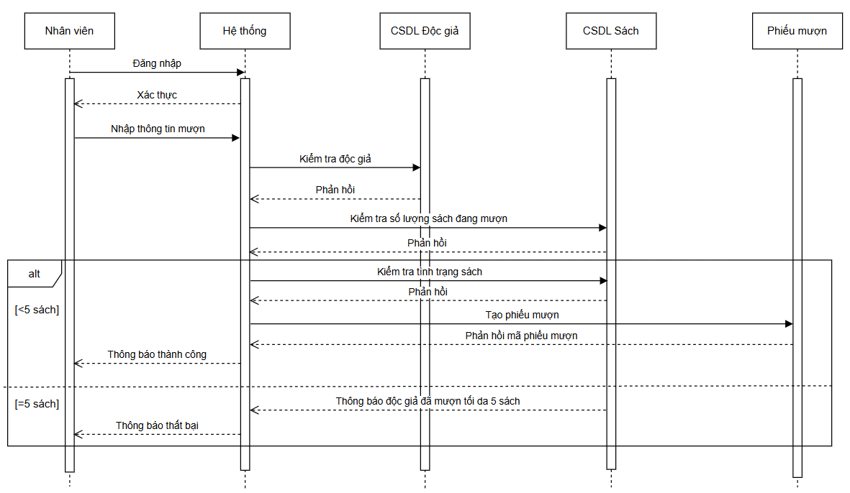
- Biểu đồ Trạng thái (State Diagram):

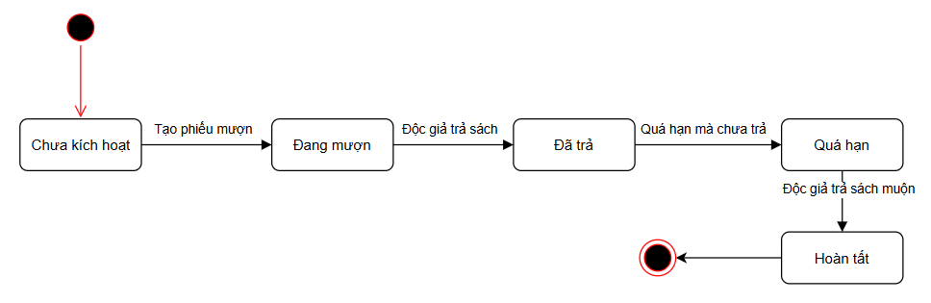3.2.2. UC-02: Ghi nhận trả sách :
- Mô tả ngắn:
+ Chức năng này cho phép Nhân viên thư viện ghi nhận việc trả sách của độc giả và cập nhật trạng thái phiếu mượn.
- Actor chính:
+ Nhân viên thư viện
- Điều kiện tiên quyết:
+ Nhân viên đã đăng nhập.
+ Độc giả có phiếu mượn còn hiệu lực.
- Luồng sự kiện chính:
+ Nhân viên chọn chức năng “Ghi nhận trả sách”.
+ Nhập mã phiếu mượn hoặc tìm kiếm theo tên độc giả.
+ Hệ thống hiển thị danh sách sách đang mượn.
+Nhân viên xác nhận sách được trả.
+ Hệ thống cập nhật trạng thái sách thành “Có sẵn” và phiếu mượn thành “Hoàn tất”.
+ Thông báo “Trả sách thành công” được hiển thị.
- Luồng sự kiện thay thế:
+ A1: Phiếu mượn không tồn tại → Hiển thị lỗi “Không tìm thấy phiếu mượn.”
+ A2: Sách bị hư hỏng hoặc mất → Hiển thị thông báo “Sách hư hỏng/mất, yêu cầu xử lý bồi thường.”
- Biểu đồ Tuần tự:
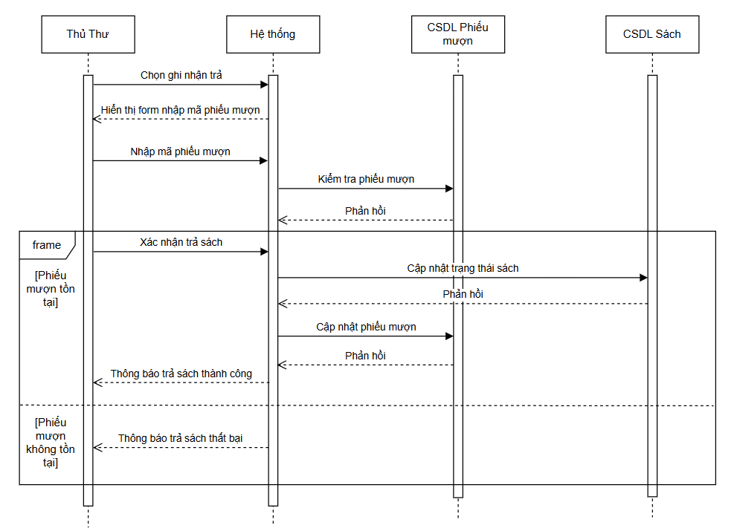
- Biểu đồ Trạng thái:

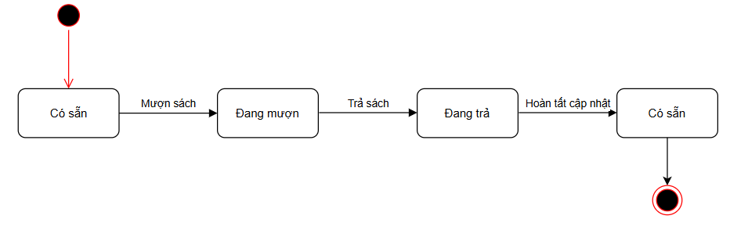3.2.3. UC-03: Quản lí sách :
- Mô tả ngắn:
+ Chức năng này cho phép Nhân viên thư viện thêm, sửa, hoặc xóa thông tin sách trong hệ thống.
- Actor chính:
+ Nhân viên thư viện
- Điều kiện tiên quyết:
+ Nhân viên đã đăng nhập.
- Luồng sự kiện chính:
+ Nhân viên chọn “Quản lý sách”.
+ Hệ thống hiển thị danh sách sách hiện có.
+ Nhân viên có thể:
+ Chọn “Thêm sách mới” → Nhập thông tin sách → Nhấn “Lưu”.
+ Chọn “Sửa sách” → Cập nhật thông tin → Nhấn “Lưu”.
+ Chọn “Xóa sách” → Hệ thống yêu cầu xác nhận → Nhấn “Đồng ý”.
+ Hệ thống lưu thay đổi và cập nhật danh sách sách.
- Luồng sự kiện thay thế:
+ A1: Dữ liệu nhập không hợp lệ → Hiển thị thông báo “Thông tin không hợp lệ.”
+ A2: Xóa sách đang được mượn → Hiển thị “Không thể xóa sách đang được mượn.”
- Biểu đồ Tuần tự:

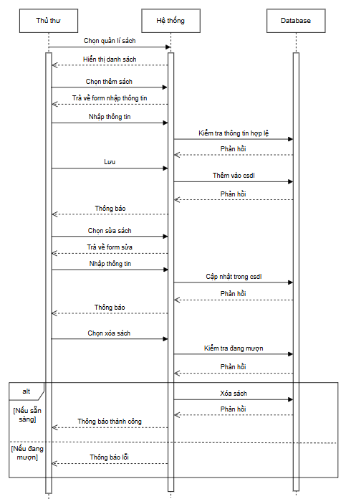

- Biểu đồ trạng thái :

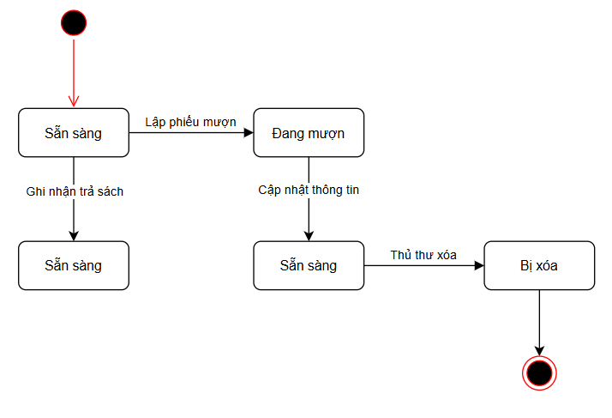

3.2.4. UC-04: Thêm hội viên mới :
- Mô tả ngắn:
+ Chức năng cho phép Thủ thư thêm mới thông tin hội viên (độc giả) vào hệ thống.
- Actor chính:
+ Thủ thư
- Điều kiện tiên quyết:
+ Nhân viên đã đăng nhập.
+ Hội viên chưa tồn tại trong hệ thống.
- Luồng sự kiện chính:
+ Thủ thư chọn “Thêm hội viên mới”.
+ Hệ thống hiển thị biểu mẫu nhập thông tin hội viên.
+ Thủ thư nhập thông tin (họ tên, ngày sinh, địa chỉ, số điện thoại, email...).
+ Nhấn “Lưu”.
+ Hệ thống kiểm tra dữ liệu, tạo tài khoản hội viên và hiển thị thông báo “Thêm hội viên thành công”.
- Luồng thay thế:
+ A1: Thông tin bị thiếu → Hiển thị “Vui lòng nhập đủ thông tin”.
+ A2: Hội viên đã tồn tại → Hiển thị “Hội viên đã được đăng ký”.
- Biểu đồ tuần tự :
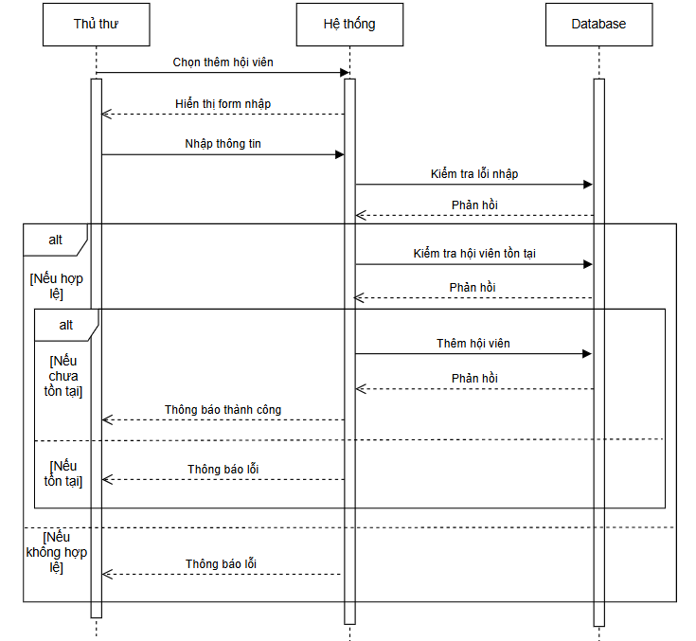
- Biểu đồ trạng thái :
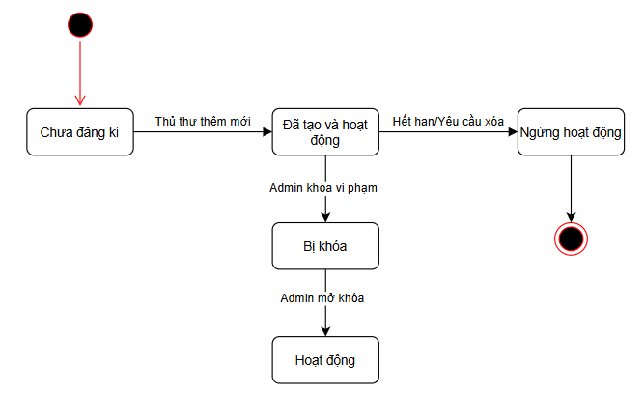

3.2.5. UC-05: Đăng nhập :
- Mô tả ngắn:
+ Chức năng cho phép Admin và Thủ thư truy cập vào hệ thống bằng tài khoản hợp lệ để thực hiện các chức năng được phân quyền.
- Actor chính:
+ Admin, Thủ thư.
- Điều kiện tiên quyết:
+ Người dùng đã có tài khoản trong hệ thống.
+ Hệ thống đang hoạt động bình thường.
- Luồng sự kiện chính:
+ Người dùng mở giao diện đăng nhập.
+ Nhập tên đăng nhập và mật khẩu.
+ Nhấn nút “Đăng nhập”.
+ Hệ thống kiểm tra thông tin tài khoản.
+ Nếu thông tin hợp lệ, hệ thống cho phép truy cập vào giao diện chính tương ứng với quyền hạn (Admin hoặc Thủ thư).
- Luồng thay thế:
+ A1: Sai tên đăng nhập hoặc mật khẩu → Hiển thị thông báo “Tên đăng nhập hoặc mật khẩu không chính xác”.
+ A2: Tài khoản bị khóa hoặc chưa được kích hoạt → Hiển thị “Tài khoản không hợp lệ, vui lòng liên hệ quản trị viên”.
- Biểu đồ tuần tự :
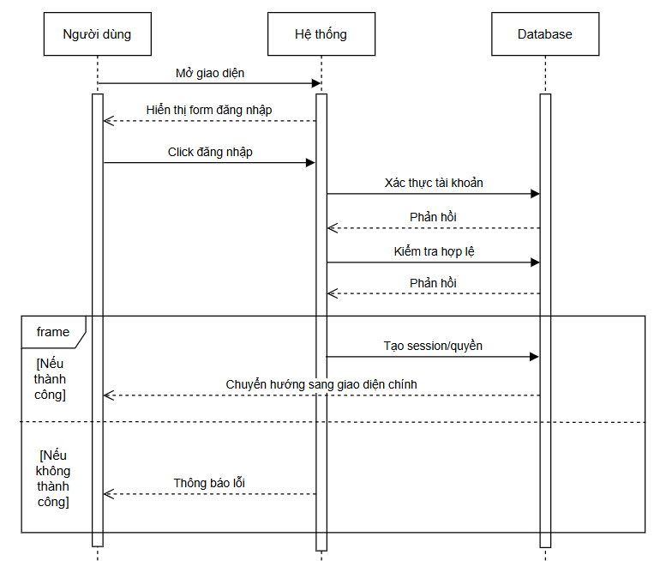
- Biểu đồ trạng thái :
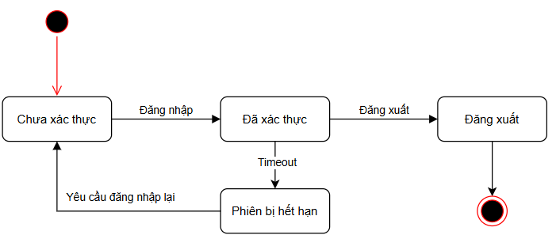
3.2.6. UC-06: Tìm sách :
- Mô tả ngắn:
+ Cho phép người dùng tìm kiếm thông tin sách theo nhiều tiêu chí.
- Actor chính:
+ Độc giả / Thủ thư / Admin.
- Điều kiện tiên quyết:
+ Hệ thống đã có dữ liệu sách.
- Luồng sự kiện chính:
+ Người dùng chọn chức năng “Tìm sách”.
+ Nhập tiêu chí (tên, mã, tác giả, thể loại...).
+ Hệ thống hiển thị danh sách kết quả phù hợp.
- Luồng thay thế:
+ A1: Không tìm thấy sách → Hiển thị “Không có kết quả phù hợp”.
- Biểu đồ tuần tự :
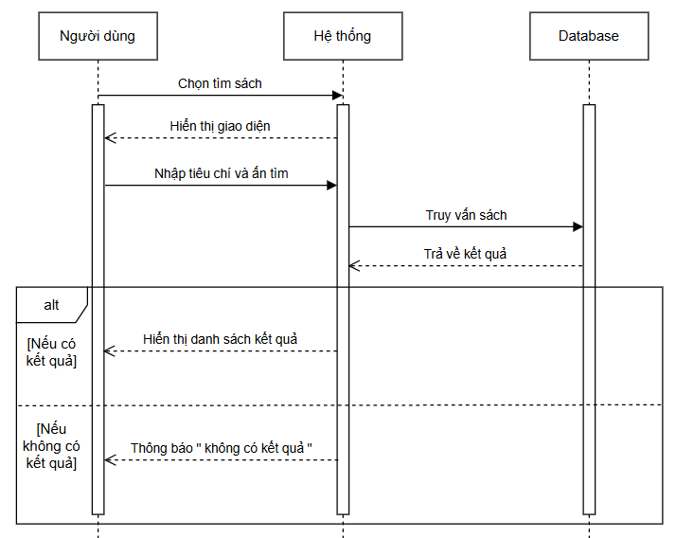
- Yêu cầu Phi chức năng (Non-functional Requirements) :
Mã yêu cầu | Loại yêu cầu | Mô tả chi tiết
PER-01 | Hiệu năng | Thời gian phản hồi cho các thao tác tìm kiếm sách (UC-06) hoặc hội viên (UC-04) theo mã số phải dưới 2 giây khi cơ sở dữ liệu có dưới 50,000 bản ghi sách.
PER-02 | Hiệu năng | Thao tác Lập phiếu mượn (UC-01) phải được hoàn thành (từ lúc nhập mã độc giả đến lúc nhận thông báo thành công) trong vòng tối đa 3 giây.
SEC-01 | Bảo mật | Mật khẩu của người dùng (Admin, Thủ thư) phải được lưu trữ dưới dạng mã hóa một chiều (ví dụ: SHA-256) và không thể phục hồi dưới dạng văn bản gốc.
SEC-02 | Bảo mật | Hệ thống phải tự động khóa phiên làm việc (log out) sau 15 phút nếu không có hoạt động nào được ghi nhận.
USA-01 | Tính khả dụng | Nhân viên mới, sau khi được hướng dẫn 5 phút, phải có thể tự mình thực hiện chức năng 'Lập phiếu mượn' (UC-01) mà không cần trợ giúp.
USA-02 | Tính khả dụng | Giao diện phải hiển thị rõ ràng lỗi (như A1, A2 của các UC) với thông báo thân thiện trong vòng 1 giây sau khi lỗi xảy ra.
RLB-01 | Độ tin cậy | Khả năng sẵn sàng (Availability) của hệ thống phải đạt 99.5% trong giờ làm việc (từ 8h00 - 17h00).
MTN-01 | Khả năng bảo trì | Thời gian trung bình để đội phát triển xác định và khắc phục một lỗi nghiêm trọng (Critical Bug) phải không quá 8 giờ làm việc.

- Yêu cầu về Cơ sở dữ liệu Logic :
Mô hình dữ liệu logic được trình bày dưới đây là Biểu đồ Mối quan hệ Thực thể (ERD), mô tả cấu trúc dữ liệu cốt lõi cho Hệ thống Quản lý Thư viện. Mô hình này bao gồm các thực thể chính là Readers (Độc giả), Book (Sách), LoanSlip (Phiếu mượn), LoanDetail (Chi tiết mượn), Librarian (Thủ thư), và Account (Tài khoản). Các mối quan hệ được thiết lập để đảm bảo tính toàn vẹn và nhất quán của dữ liệu, tuân thủ các ràng buộc nghiệp vụ về mượn/trả sách.

- Ghi chú về Chuẩn hóa (Normalization Notes) :
+ Mô hình dữ liệu đã được thiết kế để tuân thủ các quy tắc chuẩn hóa cơ bản nhằm loại bỏ sự dư thừa dữ liệu và đảm bảo tính toàn vẹn.
Mô hình đã đạt 1NF | Mỗi ô (cell) trong bảng chỉ chứa một giá trị đơn (atomic value). Không có danh sách hay nhóm lặp lại.
Mô hình đã đạt 2NF | Đã đạt 1NF, và nếu khóa chính là khóa kết hợp, các thuộc tính không khóa phải phụ thuộc vào toàn bộ khóa chính.
Mô hình đã đạt 3NF | Đã đạt 2NF, và không có sự phụ thuộc bắc cầu. Tất cả thuộc tính không khóa phải phụ thuộc trực tiếp vào Khóa chính, không phụ thuộc vào thuộc tính không khóa khác.

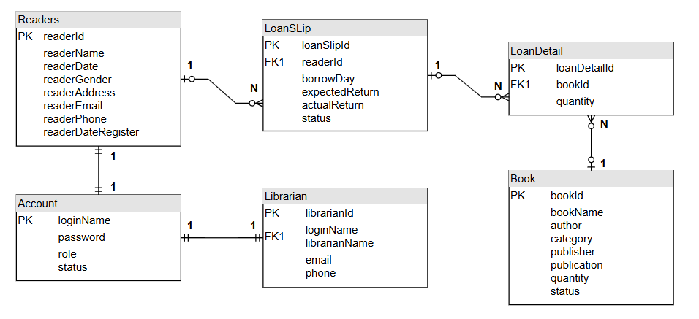

PHỤ LỤC (APPENDIX)) :
Biểu đồ Lớp (Class Diagram - Domain Model) :
